Міністерство освіти і науки України

**Національний технічний університет України**

**«Київський політехнічний інститут імені Ігоря Сікорського»**

**Факультет інформатики та обчислювальної техніки**

**Кафедра інформатики та програмної інженерії**

**Звіт**

З лабораторної роботи № 1

з дисципліни

«Компоненти програмної інженерії 1»

«Встановлення вимог до функціональності ПЗ засобами мови UML»

Варіант 35

**Виконав** ІП-23 Зубарев Микола Костянтинович

**Перевірила** Марченко О.І.

Київ 2023

**Зміст**

Завдання

Опис предметної області

Побудова діаграми варіантів використання

Опис варіантів використання

Висновки

**Завдання**

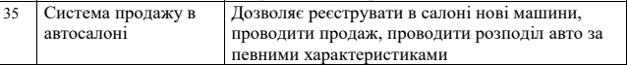

**Опис предметної області**

**Автосалон** - спільна (авторизована) філія автозаводу і банку з оформлення споживчих позик і продажу (частіше легкових) автомобілів у кредит.

Система продажу в автосалоні - це комплекс різноманітних програмних та апаратних засобів, які дозволяють автосалону здійснювати продажі автомобілів та пов'язаних з ними послуг, таких як страхування, фінансування тощо.

До складу такої системи можуть входити наступні елементи:

* Комп'ютеризована система управління автосалоном, яка дозволяє вести облік та аналізувати продажі, запаси автомобілів, замовлення, відвідування клієнтами тощо.
* Електронний каталог автомобілів, який містить інформацію про моделі, характеристики, ціни та інші важливі параметри автомобілів.
* Система електронного документообігу, яка дозволяє швидко та ефективно обробляти документи, пов'язані з продажем автомобілів та іншими послугами.
* Автоматизована система фінансування, яка дозволяє клієнтам отримати кредит або лізинг на придбання автомобіля.
* Система електронного страхування, яка дозволяє оформити страховий поліс на автомобіль в автосалоні.
* Електронна система підтримки клієнтів, яка дозволяє швидко відповідати на запитання та проблеми клієнтів та забезпечувати високий рівень обслуговування.

**Побудова діаграми варіантів використання**

Для побудови діаграми варіантів використання моделі житлового агентства спочатку необхідно виділити акторів і прецеденти.

Актори:

* актор на ім’я Покупець
* актор на ім’я Продавець
* актор на ім’я Банк

Прецеденти:

* Купівля автомобіля
* Додавання автомобіля до бази даних
* Видалення автомобіля з бази даних
* Оновлення бази даних автосалону
* Закриття угоди
* Підтвердження купівлі з покупцем
* Видалення автомобіля
* Відкриття угоди з купівлі
* Надати кредит або лізинг
* Перевірка, чи є автомобіль який потрібен покупцю
* Перевірка, чи спроможний покупець сплачувати кредит

Залишилось побудувати діаграму варіантів використання(рисунок 1). 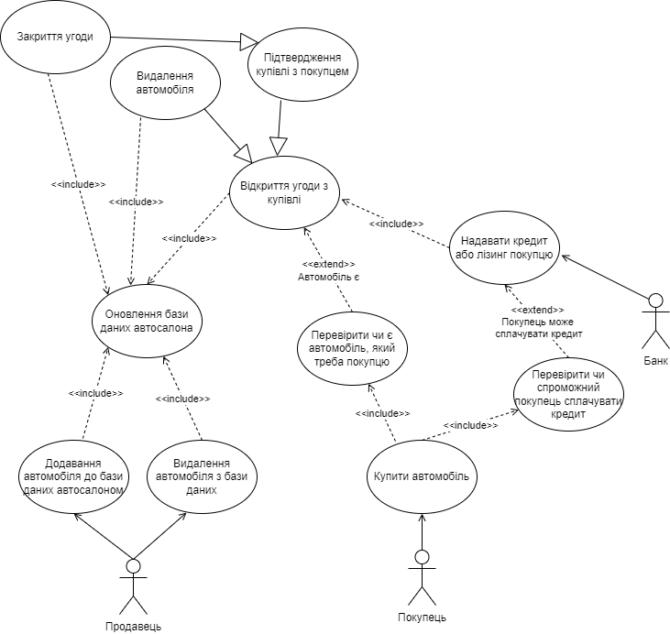

Рисунок 1 – Діаграма варіантів використання системи житлового агентства

**Опис варіантів використання**

|  |  |
| --- | --- |
| Use case name | Купівля автомобіля |
| Use case ID | UC-01 |
| Goals | Купівля автомобіля покупцем |
| Actors | Покупець |
| Trigger | Перехід у розділ купівлі |
| Pre-condition | У покупця є спроможність купити автомобіль |
| Flow of Events | 1)Покупець викликає функцію купівля автомобіля  2)Банк перевіряє чи спроможний покупець платити кредит |
| Extension | Якщо покупець може сплачувати кредит, то банк надає йому кредит |
| Post-condition | Відкриття угоди з купівлі |
|  |  |
| Use case name | Додавання автомобіля до бази даних автосалону |
| Use case ID | UC-02 |
| Goals | Додавання автомобіля до бази даних |
| Actors | Продавець |
| Trigger | Появлення автомобіля у базі даних |
| Pre-condition | Автомобіль прибув до автосалону |
| Flow of Events | 1)Продавець викликає функцію додавання автомобіля до бази даних |
| Extension | Якщо автомобіль прибув до автосалону, то його буде внесено до бази даних |
| Post-condition | Автомобіль доданий до бази даних |
|  |  |
| Use case name | Видалення автомобіль з бази даних |
| Use case ID | UC-03 |
| Goals | Видалення автомобілю з бази даних |
| Actors | Продавець |
| Trigger | Зникнення автомобіль з бази даних |
| Pre-condition | Автомобіля нема в автосалоні |
| Flow of Events | 1)Продавець викликає функцію видалення автомобілю з бази даних |
| Extension | Якщо автомобіль прибрали з автосалону, то його буде видалено |
| Post-condition | Автомобіль видалено з бази даних |

**Висновки**

Коли я виконував цю лабораторну роботу, мною було набуто навички специфікування вимог до ПЗ. Також, було побудовано UML діаграму системи продажу в автосалоні. Ця діаграма включає 3 актори: покупця, продавця та банк.